# **Bài tập xPath Buổi 10**

**(Học viên áp dụng các hàm, cấu trúc xPath đã học trong buổi 10)**

***Bài 1: vào trang*** [***https://alada.vn/tai-khoan/dang-ky.html***](https://alada.vn/tai-khoan/dang-ky.html)

1. ***Tìm xPath các element trên trang đăng ký và fill vào bảng sau***

|  |  |  |
| --- | --- | --- |
| ***Tên element (tự đặt tên)*** | ***xPath*** | ***Note*** |
| ***textHoVaTen*** | ***//div//input[@id='txtFirstname']*** | ***//div//input[@placeholder='Nhập họ và tên']*** |
| ***textEmail*** | ***//div//input[@id='txtEmail']*** | ***(//div//input[@placeholder='Địa chỉ email'])[1]*** |
| ***textNhapLaiEmail*** | ***//div//input[@id='txtCEmail']*** | ***//div//input[@placeholder='Nhập lại địa chỉ email']*** |
| ***… (mọi người tự đặt tên đến hết)*** |  |  |

1. ***Vào trang chỉnh sửa thông tin***

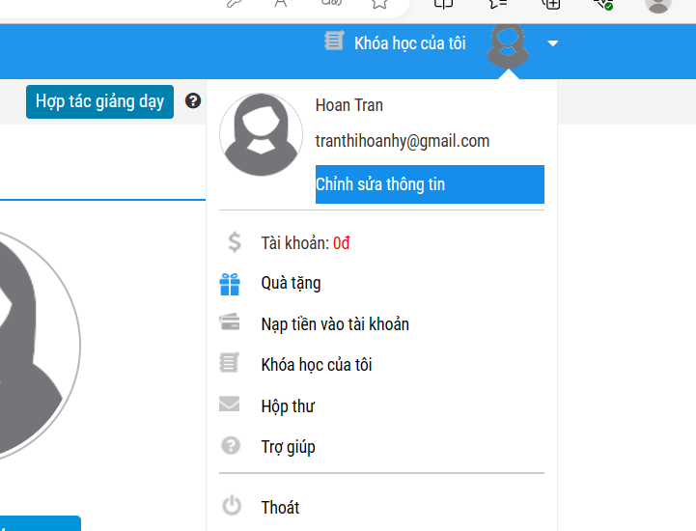***Sau đó tìm xPath các element trên trang Thông tin cá nhân và fill vào bảng sau***

|  |  |  |
| --- | --- | --- |
| ***Tên element (tự đặt tên)*** | ***Text*** | ***xPath*** |
| ***textHo*** | ***//div//label[(text()='Họ')]*** | ***//div//input[@id='member_lastname']*** |
| ***textTen*** | ***//div//label[(text()='Tên')]*** | ***//div//input[@id='member_firstname']*** |
| ***checkGioiTinh*** | ***//div//label[(text()='Giới tính')]*** | ***//div//input[@name='member_gender[]']***  ***//div//input[@name='member_gender[]']*** |
| ***dateNgaySinh*** | ***//div//label[(text()='Ngày sinh')]*** | ***//div//input[@id='member_birthday']*** |
| ***dropdownTinhTP*** |  |  |
| ***… (mọi người tự đặt tên đến hết)*** |  |  |

***Bài 2: vào trang***

[***https://demo.seleniumeasy.com/basic-checkbox-demo.html***](https://demo.seleniumeasy.com/basic-checkbox-demo.html)

***Ở left menu -> click vào Input form -> click vào Radio Button Demo và tìm xPath của các elements được khoanh tròn trong ảnh sau, điền xPath vào bảng.***

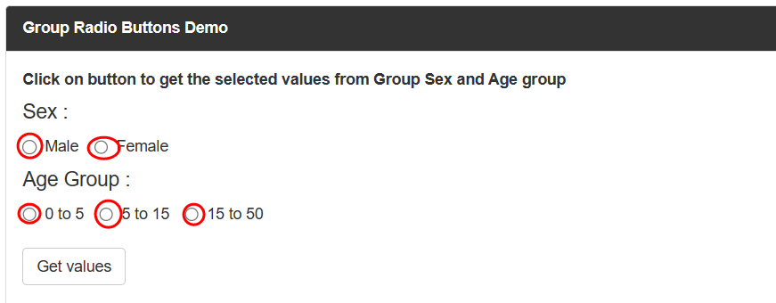

|  |  |  |
| --- | --- | --- |
| ***Tên element (tự đặt tên)*** | ***xPath*** | ***Text*** |
| ***rdoMale*** | ***(//input[@name='gender'])[1]*** | ***(//div//label[(text()='Male')])[2]*** |
| ***rdoFemale*** | ***(//input[@name='gender'])[2]*** | ***(//div//label[(text()=Female)])[2*** |
| ***0 to 5*** | ***//input[@value='0 - 5']*** | ***//div//label[(text()='0 to 5')]*** |
| ***dropdownTinhTP*** | ***//input[@value='5 - 15']*** | ***//div//label[(text()='5 to 15')]*** |
| ***… (mọi người tự đặt tên đến hết)*** |  |  |

***Các bạn đẩy file lên github sau khi làm xong nhé !***